通过软件校准的50 MHz至9 GHz RF功率测量系统

来源：互联网
电路功能与优势
该电路使用 ADL5902 TruPwr 检波器测量RF信号的均方根信号强度，信号波峰因素（峰值均值比）在约65 dB的动态范围内变化，工作频率为50 MHz至9 GHz。
测量结果在12位ADC(AD7466)输出端以串行数据形式提供。在数字域中针对环境温度执行简单的4点系统校准。
RF检波器与ADC之间的接口很简单，由两个信号调整电阻组成，无有源元件。此外，ADL5902内部2.3 V基准电压为微功耗ADC提供电源和基准电压。AD7466无流水线延迟，可作为只读SAR ADC。
整个电路实现了约±0.5 dB的温度稳定性。
显示的数据是针对在-40°C至+85°C温度范围内工作的两个器件。
通过软件校准的50 MHz至9 GHz RF功率测量系统 (CN0178)
通过软件校准的RF功率测量系统
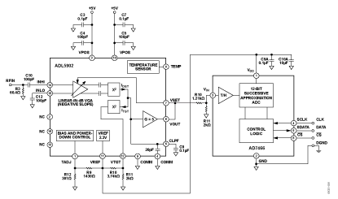
图1. 通过软件校准的RF功率测量系统
电路描述
测量的RF信号施加于ADL5902的输入端，即dB线性rms响应均方根检波器。外部60.4 Ω电阻R3结合ADL5902的较高输入阻抗，确保宽带50 Ω与RF输入匹配。ADL5902以所谓的“测量模式”配置，VSET和VOUT引脚相连。在此模式下，输出电压与输入均方根值的对数成比例。换言之，读数以分贝值直接呈现，每到十倍调整至1.06 V，或者53 mV/dB。
AD7466 12位ADC的电源电压和基准电压由ADL5902内部2.3 V基准电压源提供。由于AD7466消耗的电流极少（以10 kSPS采样时仅为16 μA），ADL5902的基准电压输出足以向ADC以及由R9、R10、R11、R12组成的温度补偿和均方根精度调整网络供电。
ADC满量程电压等于2.3 V。最大检波器输出电压（在线性输入范围内工作时）约为3.5 V（参见ADL5902数据手册图6、7、8、12、13及14），因此在驱动AD7466前必须降低0.657倍。这个降低过程通过简单的电阻分压器 R10和R11（1.21 kΩ和2.0 kΩ）来实现。以上数值可实现0.623的实际比例因子，通过建立电阻容差余量确保ADL5902 RF检波器不会过驱ADC。
图2显示的是检波器输出电压与输入功率的典型曲线（无输出调整）。
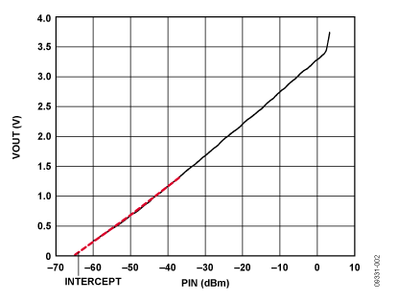
图2 检波器输出电压与输入功率的典型曲线（无输出调整）
该检波器的传递函数可通过以下公式计算近似值：
VOUT = SLOPE_DETECTOR × (PIN INTERCEPT)
其中SLOPE_DETECTOR是检波器斜率，单位为mV/dB；INTERCEPT 是x轴截距，单位为dBm；PIN是输入功率，单位为dBm。
在ADC输出端，VOUT由ADC输出代码取代，公式可改写为：
CODE = SLOPE × (PIN INTERCEPT)
其中 SLOPE 是检波器、调整电阻及ADC的组合斜率，单位为次/dB； PIN 和 INTERCEPT 单位仍为dBm。
图3显示的是典型检波器输入功率的功率扫描以及在700 MHz输入信号下观察到的ADC输出代码及误差与RF输入功率的关系
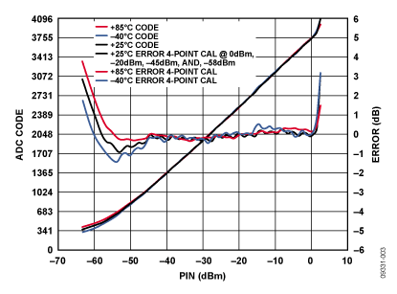
图3. 700 MHz下的ADC输出代码及误差与RF输入功率的关系
总体斜率和截距随系统的不同而变化，该变化是由RF检波器、调整电阻和ADC传递函数的器件间差异造成的。因此需要系统级校准以确定整个系统的斜率和截距。本应用中，使用4点校准校正RF检波器传递函数内的某些非线性，特别是在低端位置。该4点校准方案产生三个斜率和三个截距校准系数，这些数值在校准后应存储在非易失RAM (NVM)内。
通过向ADL5902施加四个已知信号电平执行校准，从ADC测量相应的输出代码。选择的校准点应在器件线性工作范围内。本例中，校准点位于0 dBm、-20 dBm、-45 dBm及-58 dBm。
斜率和截距校准系数通过以下公式计算：
SLOPE1 = ( CODE _1 – CODE_2)/(PIN_1 — PIN_2)
INTERCEPT1= CODE_1/(SLOPE_ADC × PIN_1)
接着使用CODE_2/CODE_3和CODE_3/CODE_4重复计算，分别得出SLOPE2/INTERCEPT2和SLOPE3/INTERCEPT3。六个校准系数应与CODE_1、CODE_2、CODE_3、CODE_4一起存储在NVM内。
当电路在现场工作时，这些校准系数用于计算未知的输入功率电平PIN，公式如下
为了在电路工作期间获得适当的斜率和截距校准系数，从ADC观察到的CODE必须与CODE_1、CODE_2、CODE_3、CODE_4进行比较。例如，如果来自ADC的CODE在CODE_1与CODE_2之间，则应使用SLOPE1和INTERCEPT1。该步骤还可用于提供欠量程或超量程警告。例如，如果来自ADC的CODE大于CODE_1或小于CODE_4，表示测得的功率在校准范围以外。
图3还显示了电路传递函数变化与以上直线公式的关系。该误差函数由传递函数边沿弯曲、线性工作范围内的小纹波以及温度漂移造成。误差以dB表示，公式如下：
误差 (dB) = 计算的RF功率 - 实际输入功率
= (CODE/SLOPE) + INTERCEPT – PIN_TRUE
图3还包括了误差与温度的关系曲线。本例中，将在+85°C和?40°C下测得的ADC代码与环境温度下的直线公式进行比较。该方法与现实系统一致，系统校准一般只能在环境温度下进行。
图4和图5分别显示电路在1 GHz和2.2 GHz下的性能。
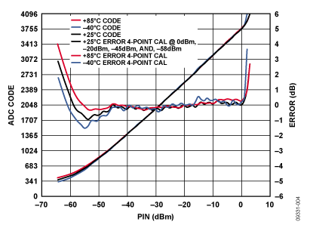
图4. 1 MHz下的ADC输出代码及误差与RF输入功率的关系
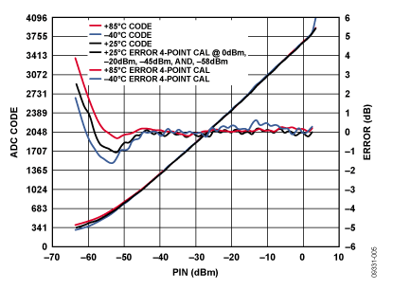
图5. 2.2 MHz下的ADC输出代码及误差与RF输入功率的关系
该电路或任何高速电路的性能都高度依赖于适当的PCB布局，包括但不限于电源旁路、受控阻抗线路（如需要）、元件布局、信号布线以及电源层和接地层。（有关PCB布局的详情，请参见 MT-031教程, MT-101 教程 和 高速印刷电路板布局实用指南一文 。）
测试设置由ADL5902-EVALZ和EVAL-AD7466CBZ*估板组成，两者使用SMA至SMB适配器电缆相连。置于环境室内进行温度测试。*估控制板2(EVAL-CONTROL-BRD2Z)通过测试室门内的插槽连接至AD7466*估板；也就是ADL5902和AD7466*估板位于测试室内部，*估控制板留在外部。控制板用于发送、接收和捕捉来自AD7466*估板的串行数据。ECB2并行端口连接至笔记本电脑。笔记本电脑用于加载、运行和查看ECB2上的AD7466*估软件。ADL5902*估板所需的RF输入信号由Rhode & Schwarz SMT-03 RF信号源提供。使用Agilent E3631A电源为ADL5902供电。有关详情请参见AD7466*估板原理图和ADL5902数据手册。
常见变化
对于需要较小RF检波范围的应用，可以使用 AD8363 均方根检波器。AD8363检波范围为50 dB，工作频率最高达6 GHz。对于非均方根检波应用，可使用 AD8317/ AD8318/ AD8319 或 ADL5513 。这些器件提供不同的检波范围，输入频率范围最高达10 GHz（有关详情参见 CN-0150 ）。
AD7466是单通道12位ADC，采用SPI接口。如果终端应用需要多通道ADC，可使用双通道12位 AD7887 。在需要多个ADC和DAC通道的多通道应用中，可使用 AD7294 。除提供四路12位DAC输出外，这款子系统芯片还含有4个非专用ADC通道、2路高端电流检测输入和3个温度传感器。电流和温度测量结果经过数字化转换后，可通过I2C 兼容接口读取。

